重修自助缴费流程
一、缴费时间：2023年10月7日--2023年10月13日（上午8：00—下午16：00）

二、缴费方式：
1、微信扫描下方二维码，关注“上海电机学院财务处”官方微信公众号
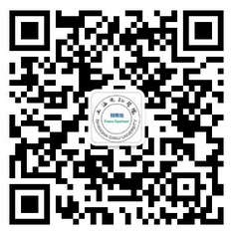

2、进入公众号主页窗口后，点击“学生服务”-“其他费用缴纳”功能
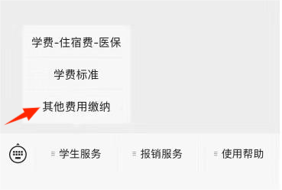
3、进入微信缴费平台后
输入账号（即身份证号码）、密码（身份证号码后六位）”即可完成缴费。
（不需要注册）

